Человеческий капитал в формировании экономики знаний
Бжихатлов Х.Г.${}^{1}$ , Загазежева О.З.${}^{2}$, Кумышева З.Х${}^{2}$
${}^{1}$Кабардино-Балкарский государственный университет
им. Х. М. Бербекова

${}^{2}$ФГБУН Институт информатики и проблем регионального управления КБНЦ РАН

Аннотация: Развитие экономики знаний является главным фактором повышения качества жизни и обеспечение конкурентоспособности территорий и считается закономерным этапом развития человеческого общества, обусловленным эволюцией производительных сил. Формирование человеческого капитала происходит за счет инвестиций в повышение уровня и качества жизни, интеллектуальную деятельность
Ключевые слова: экономика знаний, человеческий капитал, инновационная экономика, интеллектуальный капитал, качество жизни, экономический рост

За последние десятилетия формирование и становление экономики основанной на знаниях представляется одним из основных стратегических приоритетов, как развитых стран, так и стран на стадии развития.
Такой переход связан с особенностями современного экономического развития, которое характеризуется ускоренными темпами научно-технического прогресса и усиливающейся интеллектуализацией основных факторов производства, определяющих конкурентоспособность национальных экономик.
Первостепенность знаний предопределилась формированием и развитием новых секторов занятости, быстрого роста высокотехнологичного производства (нанотехнологии, биотехнологии, ИКТ), модернизацией сферы образования, что и подтолкнуло деятелей науки многих стран к разработке концепции экономики знаний и вопросов, связанных с ее проявлениями.
Опыт многих стран показывает, что конкурентоспособность, экономический рост и высокое качество жизни выше в странах с новой экономикой превалирует. Следовательно, основой нового этапа социально-экономического развития представляется формирование экономики, функционирующей посредством генерации, распространения и использования знаний (рис.1)
Так из представленного рисунка видно, что по индексам экономики знаний и глобальному индексу инноваций лидирующие позиции занимают Швеция, Дания, Норвегия, Финляндия, Нидерланды, Новая Зеландия, Канада и т.д. Россия занимает 55и 51 место в рейтинге соответственно.
Впервые понятие «экономика знаний» было изложено в 1862 году австрийско-американским ученым Фрицем Махлупом и определялось как отдельный сектор экономики. Впоследствии проводимые исследования (Тоффлер, М. Кастельс, П.Дракер и другие) в целом выделяли следующие аспекты: ускоренное развитие высокотехнологичных отраслей; широкомасштабное применение информационно-коммуникационных технологий и формирование сетевой экономики.

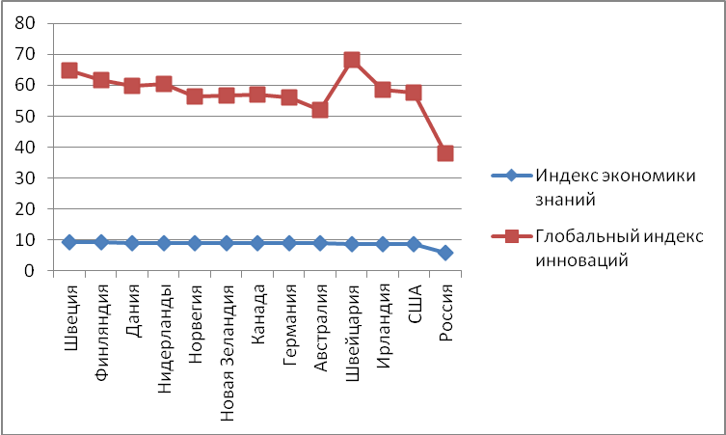
Рис. 1. Показатели интеллектуализации современной экономики. [1,2]
Важность решения задачи ускоренного перехода России к экономике знаний, с точки зрения большинства специалистов, является одним из главных критериев устойчивого развития территорий как полноправного субъекта мирового хозяйства [3,4,5].
Главной задачей экономического роста России является расширение научных свершений в так называемом шестом укладе развития экономики, способствующему установлению корреляции между экономикой и сферой научных исследований и разработок, на координацию процесса внедрения научных идей в технологические разработки и определение стратегии промышленных предприятий по изучению новых технологий и видов продукции. Экономический рост напрямую зависит от проводимых научных проектов в перспективных направлениях фундаментальных исследований и инновационных технологий.
Особое внимание необходимо уделять процессу перехода к экономике знаний: формированию условий для эффективного обмена знаниями; взаимодействию творческих коллективов, занимающихся разработкой инновационных проектов; создание средств, обеспечивающих успешное выполнение подобных проектов [6,7].
Развитие экономики знаний характеризует в первую очередь постоянный рост доли НИОКР в общей статье расходов государства и частных фирм, а также устойчивый рост капитализации высоконаучных компаний. Стабильный рост стоимости интеллектуального капитала зависит напрямую от проводимых научных исследований, и формируется в первую очередь человеческим и структурным капиталом (зарегистрированные патенты, инструкции и методики работы и т.д.) [8].
Под экономикой знаний, понимается закономерный этап эволюционного развития человеческого общества, вызванный переходом накопленного человечеством количества научных знаний в новое качество, когда общество по-прежнему стремится производить материальные блага, только способы и методы этого производства стали другими.
Ключевым фактором образования и развития экономики знаний считается человеческий капитал - совокупность знаний, умений, навыков.
Данная категория обладает способностью при определенных инвестициях (денег, времени, усилий) приумножать свою потребительную стоимость и при этом получать доход за счет расширения видов деятельности.
Основные составляющие человеческого капитала: знания, интеллект, здоровье, качественный и производительный труд и качество жизни[9,10].
В настоящее время макроэкономический пространственный анализ влияния человеческого капитала на хозяйственные процессы в России остается относительно малоизученными.
Рассматривая рейтинг мира по Индексу развития человеческого капитала 2015года (Human Capital Index 2015) рис (2) лидирующие позиции заняли Финляндия - 1-е место, Норвегия, Швейцария, Канада, Япония с 2-5 соответственно. Данный индекс включает 46 показателей сгруппированные в 4 группы (образование и профессиональная подготовка, занятость, и трудоустройство, здоровье, инфраструктура и социальная мобильность), характеризующих достижения в развитии человеческого капитала и охватывает 124 экономики.
Россия заняла 26-ю позицию, в рейтинге развития человеческого капитала и уменьшив разрыв с предыдущим годом на 25 позиций. Наиболее сильной стороной РФ является качество и доступность образования в любом возрасте. При этом отстает по другим критериям, это уровень экономического развития, по показателям сферы занятости, качество здравоохранения, социальная мобильность.

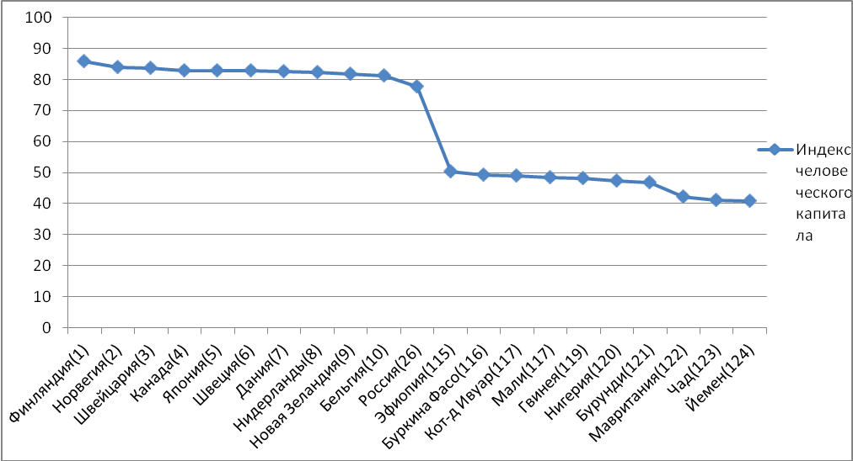
Рис. 2. – Индекс развития человеческого капитала
В рейтинге лидирующие экономики мира расположены на разных позициях: Франция -14 место, США-17, Великобритания-19, Германия-22, Китай-64, Бразилия-78, Индия-100.
Аутсайдеры рейтинга Нигерия, Бурунди, Мавритания, Чад и Йемен (121-124) .
Однако экономика России обладает большими возможностями, как было выше сказано, высоким качеством образования, большим потенциалом инновационного развития, высоким уровнем материально-технической базы инновационной системы. Следовательно, переход к новому типу экономики сложный процесс, в котором основополагающую роль имеет развитие человеческого капитала и рост инноваций.

Литература
1. The Global Information Technology Report 2014. Rewards and Risks of Big Data. Geneva, 2014. рр.81-87.
2. Data Analysis | The Global Innovation Index 2014 URL:globalinnovationindex.org/content/Page/Data-Analysis
3. Кумышева З.Х., Жигунова З.М. Экологический аспект устойчивого развития территорий // II международная научно-практическая конференция «Экономика и социум: современные модели развития общества в аспекте глобализации», г. Саратов, 2013, с. 95-99.
4. Купервар Е. В, Лосевская Е. А. Научные подходы к оценке устойчивого развития сферы услуг региона: социо-эколого-экономический аспект //Инженерный вестник Дона, 2014, №3 URL: ivdon.ru/ru/magazine/archive/n3y2014/2507
5. Phillip R. Lane and Gian Maria Milesi-Ferretti Global Imbalances and External Adjustment after the Crisis // IMF Working Paper, 2014. pp. 5-14/ URL: imf.org/external/pubs/ft/wp/2014/wp14151.pdf
6. Кильчукова А.Л., Кумышева З.Х., Думанова А.Х, Хуранова З.Х. Вопросы оценки и управления качеством жизни в современных условиях // Инженерный вестник Дона, 2015. №4 URL:ivdon.ru/ru/magazine/archive/n4p2y2015/3461
7.Загазежева О.З., Сахтуева М.В., Атабиева А.А. Ключевые направления эффективного использования рынка труда в регионе Новые технологии 2015. №1 издательство ФГБОУ ВПО «МГТУ», с. 54-61
8. Кумышева З.Х. Определение степени влияния природных и техногенных факторов на социально-экономическую среду// Инженерный вестник Дона, 2015. №2 URL:ivdon.ru/ru/magazine/archive/n2p2y2015/3059
9. Зарецкий А.Д., Иванова Т.Е., Загазежева О.З. Развитие подходов к инвестированию «человеческого капитала» в обществе Известия КБНЦ РАН № 1(2) 2010 с. 38-45
10 Цапенко И.В., Миронова Д.Д. Человеческий капитал и инновационные факторы его развития // Инженерный вестник Дона, 2012. №2 URL:ivdon.ru/ru/magazine/archive/n2y2012/766

References
- The Global Information Technology Report 2014. Rewards and Risks of Big Data. Geneva, 2014. рр.81-87.
- Data Analysis | The Global Innovation Index 2014 URL:globalinnovationindex.org/content/Page/Data-Analysis
- Kumysheva Z.Kh., Zhigunova Z.M. II Mezhdunarodnaya Nauchno-prakticheskaya konferentsiya «Ekonomika i sotsium: sovremennye modeli razvitiya obshchestva v aspekte globalizatsii» (Proc. II International Scientific and Practical Conference "Economy and Society: current models of social development in the aspect of globalization"). Saratov, 2013, pp. 95-99.
- Kupervar E. V., E. A. Losevskaya Inženernyj vestnik Dona (Rus), 2014. №3 URL: ivdon.ru/ru/magazine/archive/n3y2014/2507
- Phillip R. Lane and Gian Maria Milesi-Ferretti Global Imbalances and External Adjustment after the Crisis. IMF Working Paper, 2014. pp. 5-14 URL: imf.org/external/pubs/ft/wp/2014/wp14151.pdf
- Kil'chukova A.L.,Kumysheva Z.H., Dumanova A.H., Huranova Z.B. Inženernyj vestnik Dona (Rus), 2015. №4 URL:ivdon.ru/ru/magazine/archive/n4p2y2015/3461
- Zagazezheva O.Z., Sakhtueva M.V., Atabieva A.A. 2015. №1 pp. 54-61
- Kumisheva Z.Kh. Inženernyj vestnik Dona (Rus), 2015. №2 URL:ivdon.ru/ru/magazine/archive/n2p2y2015/3059
- Zaretskiy A.D., Ivanova T.E., Zagazezheva O.Z. Izvestiya KBNTs RAN 2010. № 1(2) pp. 38-45
- Tsapenko I.V., Mironova D.D. Inženernyj vestnik Dona (Rus), 2012 №2 URL: ivdon.ru/ru/magazine/archive/n2y2012/766

